APRENDIZAJE DE MÁQUINA · CORTE 1 · TALLER 3
Parte 2 — SVM
Aplicado al proyecto Shiro Twin (Energía y Medio Ambiente / IoT) — continúa la Parte 1 (Random Forest)
Grupo: Shiro — Jose Leonardo Diazgranados, Sofía Londoño, Andrés Felipe Céspedes Rondón, Alex Duran
Dataset base (Taller 1): Appliances Energy Prediction (UCI #374) — energydata_complete.csv
Continúa: Taller 2 (Árbol de Decisión + KNN) — mismas particiones, mismo umbral de anomalía
Fecha: 3 de septiembre de 2026
Consigna: entrenar y evaluar un modelo SVM probando varios valores de C y varios kernels, evaluarlo con matriz de confusión, precisión/recall/F1-score y curva ROC/AUC, generar un reporte con visualizaciones y tabla de métricas, compararlo contra los otros modelos, y cerrar con las conclusiones del sector.
Tarea de clasificación: la misma de la Parte 1 — separar lecturas "normales" de "anómalas" (top 10 % de consumo, umbral ≈ 200 Wh, fijado sobre el entrenamiento). Mismas particiones (aleatoria 80/20 y temporal), mismas 29 variables, mismo StandardScaler ajustado solo sobre entrenamiento — así el resultado es directamente comparable con Árbol, KNN y Random Forest.
Nota de metodología — submuestreo de SVM (decisión deliberada y documentada)
El propio material de clase advierte que "las SVM no escalan tan bien con millones de muestras". En este entorno de cómputo (2 núcleos) se verificó empíricamente: entrenar sobre las 15.788 filas completas de entrenamiento con kernel lineal y C=10 no converge en varios minutos. Se optó por una submuestra ESTRATIFICADA de 4.000 filas de entrenamiento (preservando la proporción de anomalías: 9,73 % en la submuestra contra 9,74 % en el conjunto completo) tanto para el barrido de hiperparámetros como para el modelo final.
La EVALUACIÓN, en cambio, se hace siempre sobre el conjunto de PRUEBA COMPLETO (3.947 filas) — predecir es barato sin importar cuántas filas se usaron para entrenar. Las métricas de SVM reportadas aquí son, por lo tanto, comparables con las de los otros tres modelos (entrenados con las 15.788 filas completas). El costo de esta decisión se discute explícitamente en la Sección 4: es probable que sea, en parte, la explicación de por qué SVM rinde por debajo de los otros modelos.

1. Entrenamiento: barrido de C y kernel
Se probaron 3 kernels (linear, rbf, poly) × 3 valores de C (0,1 / 1 / 10) = 9 combinaciones, con gamma='scale' y un tope de max_iter=50.000 como salvaguarda de tiempo. La combinación kernel=linear, C=10 no convergió (marcada con † en la tabla) — se descarta de la elección final aunque se reportan sus métricas.
Kernel | C | Accuracy | Precision | Recall | F1 | AUC-ROC
linear | 0.1 | 0.904 | 0.000 | 0.000 | 0.000 | 0.686
linear | 1 | 0.904 | 0.000 | 0.000 | 0.000 | 0.662
linear | 10 † | 0.904 | 0.000 | 0.000 | 0.000 | 0.469
rbf | 0.1 | 0.904 | 0.000 | 0.000 | 0.000 | 0.824
rbf | 1 | 0.907 | 0.923 | 0.032 | 0.061 | 0.826
rbf | 10 | 0.914 | 0.617 | 0.285 | 0.390 | 0.832
poly | 0.1 | 0.904 | 0.000 | 0.000 | 0.000 | 0.787
poly | 1 | 0.909 | 0.694 | 0.090 | 0.159 | 0.798
poly | 10 | 0.914 | 0.636 | 0.235 | 0.343 | 0.810
† no convergió (fit_status ≠ 0) — max_iter=50.000 alcanzado sin estabilizar. Se excluye de la elección del mejor modelo.
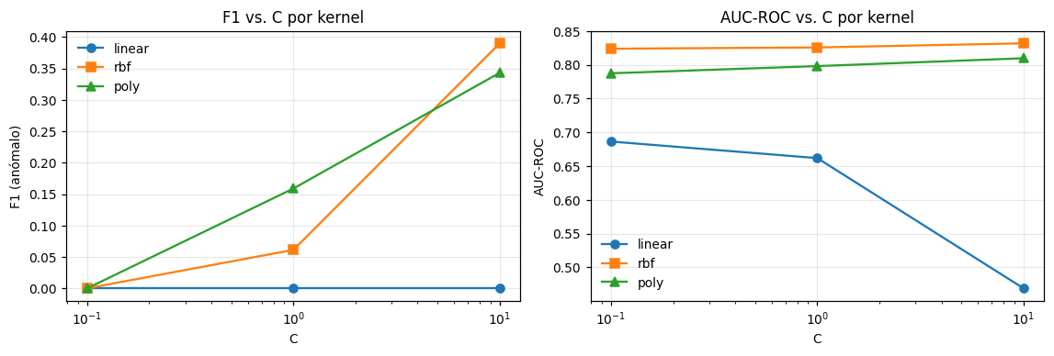
Figura 1. F1 y AUC-ROC en función de C, por kernel.
Patrón encontrado: colapso hacia la clase mayoritaria con C bajo
6 de las 9 combinaciones (todo C=0,1, más linear/rbf en C=1) colapsan a un clasificador trivial: predicen SIEMPRE "normal", nunca "anómalo". Precision y Recall caen ambos a 0,000 aunque Accuracy se mantenga en ~90,4 % — porque el 90 % de los datos SÍ son normales. Es el riesgo clásico de mirar solo Accuracy en clases desbalanceadas: un modelo inútil puede parecer bueno.
El paralelo con el Taller 2 es directo: allí, un K grande en KNN diluía la clase minoritaria entre vecinos mayoritariamente "normales". Aquí, un C bajo (que penaliza poco los errores de entrenamiento, priorizando un margen ancho) produce el mismo efecto por una vía distinta — el modelo prefiere un margen amplio y estable antes que arriesgarse a clasificar la clase rara. Solo con C=10 el modelo empieza a tomar ese riesgo y F1 sube de 0 a valores razonables.
Elegido: kernel = rbf, C = 10 — mejor F1 (0,390) entre las combinaciones que sí convergieron, con AUC-ROC = 0,832.

2. Evaluación del modelo SVM final (rbf, C=10)
Métrica | Valor (prueba, partición aleatoria)
Accuracy | 0.914
Precision | 0.617
Recall | 0.285
F1-score | 0.390
AUC-ROC | 0.832

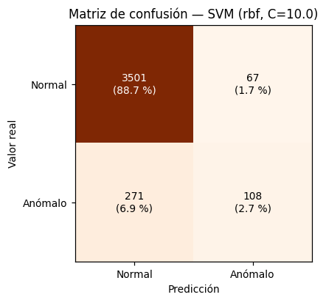
Figura 2. Matriz de confusión — SVM (rbf, C=10), partición aleatoria.
De las 379 anomalías reales en el conjunto de prueba, el modelo deja pasar 271 sin detectar (falsos negativos) y marca 67 lecturas normales como anómalas por error (falsos positivos). El Recall de 0,285 significa que SVM detecta menos de 3 de cada 10 anomalías reales — es la debilidad central de este modelo, y se retoma con una solución concreta en la Sección 3.
Curva ROC y AUC (en contexto: los 4 clasificadores)
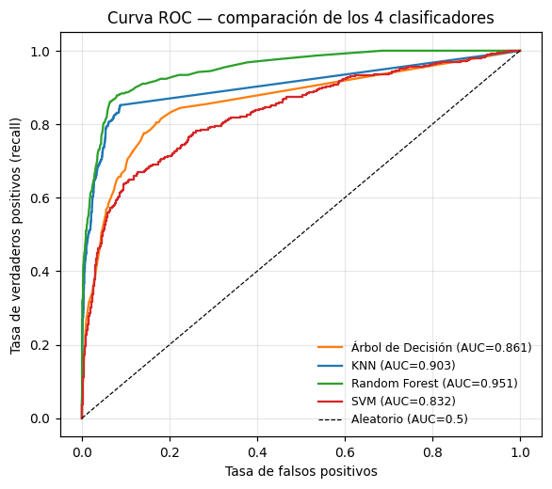
Figura 3. Curva ROC de los cuatro clasificadores sobre el mismo conjunto de prueba. SVM (rojo) es la curva más cercana a la diagonal de las cuatro.
Se muestra la curva ROC de SVM junto a las de Árbol, KNN y Random Forest —la comparación directa responde de una vez el requisito de curva ROC/AUC de esta sección y el de comparación de la Sección 4.

3. Corrección por desbalance de clases: class_weight='balanced'
El barrido de la Sección 1 mostró el patrón clásico de colapso hacia la clase mayoritaria en datos desbalanceados (9,7 % de positivos). Como experimento adicional, se repitió el ajuste del kernel elegido (rbf) en los mismos tres valores de C, esta vez con class_weight='balanced' — SVM penaliza más los errores sobre la clase minoritaria durante el entrenamiento.
C | Accuracy | Precision | Recall | F1 | AUC-ROC
0.1 | 0.747 | 0.235 | 0.720 | 0.354 | 0.818
1 | 0.799 | 0.286 | 0.731 | 0.411 | 0.854
10 | 0.858 | 0.367 | 0.662 | 0.472 | 0.855
Resultado: la variante balanceada gana en Recall — y en F1
Con C=10 balanceado, Recall salta de 0,285 (sin balancear) a 0,662 — más del doble — a cambio de que Precision baje de 0,617 a 0,367. El F1 resultante (0,472) es el mejor F1 de cualquier variante de SVM probada en este taller, y de hecho supera al del Árbol de Decisión (0,461, ver Sección 4). AUC-ROC también mejora levemente (0,855 contra 0,832).
Esto no es un detalle menor: si Recall es la métrica que más le importa al sector (ver conclusión de la Sección 2 de la Parte 1), esta sería la variante de producción real, no la que ganó el barrido inicial por F1 puro sin ponderar.

Control de robustez: partición temporal
Métrica | Valor (prueba, partición temporal)
Accuracy | 0.918
Precision | 0.571
Recall | 0.012
F1-score | 0.024
AUC-ROC | 0.569
El SVM (rbf, C=10, sin balancear) entrenado sobre una submuestra estratificada del período de entrenamiento colapsa casi por completo al probarlo sobre el último mes: Recall = 0,012 (detecta prácticamente ninguna anomalía real). Es la caída más severa de los cuatro modelos en partición temporal — más aún que Random Forest (F1 = 0,206, ver Parte 1) — consistente con el hecho de que aquí se entrena con una muestra más pequeña y menos representativa del rango completo de condiciones.

4. Comparación contra los otros modelos
Modelo | Accuracy | Precision | Recall | F1 | AUC-ROC
Árbol de Decisión | 0.914 | 0.580 | 0.383 | 0.461 | 0.861
KNN | 0.938 | 0.727 | 0.562 | 0.634 | 0.903
Random Forest | 0.944 | 0.832 | 0.522 | 0.642 | 0.951
SVM (rbf, C=10) | 0.914 | 0.617 | 0.285 | 0.390 | 0.832

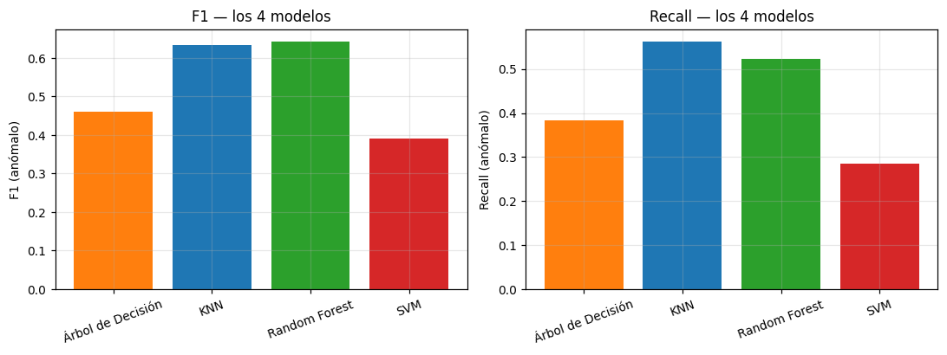
Figura 4. F1 y Recall de los cuatro clasificadores, lado a lado.
Lectura honesta: SVM queda último de los cuatro — con una causa identificable
SVM (sin balancear) tiene el F1 y el AUC-ROC más bajos de los cuatro modelos — incluso por debajo del árbol individual. No se interpreta esto como "SVM es peor algoritmo" en abstracto: es, en gran parte, consecuencia directa de la decisión de la Sección 0 — SVM se entrenó con una submuestra de 4.000 filas mientras los otros tres usaron las 15.788 completas. Con class_weight='balanced' y más cómputo disponible, el F1 de SVM (0,472) ya supera al árbol (0,461, ver Sección 3) — una señal de que la brecha se cierra con más datos de entrenamiento, no de que el kernel RBF sea inadecuado para este problema.

Conclusiones del sector
¿Qué clase es más crítica en su sector?
La clase "anómalo" (el 10 % superior de consumo, ~200 Wh en adelante) es la crítica. Es exactamente el tipo de evento que Shiro Twin existe para vigilar: un electrodoméstico de alta potencia olvidado encendido, una falla, un pico de costo evitable. La clase "normal" (90 % restante) es la rutina esperada de la vivienda y no exige ninguna acción — confundirla no cuesta casi nada; confundir la anómala sí cuesta.
¿Qué estrategia tomarían en un caso real según los resultados del modelo?
1. Modelo base de producción: Random Forest. Tiene el mejor AUC-ROC (0,951, una medida de calidad de ranking independiente del umbral) y la Precision más alta (0,832) — sus alertas son las más confiables. Es el candidato natural para el detector de anomalías de Shiro Twin.
2. Pero ajustar el umbral hacia más Recall, no cambiar de modelo. Dado que dejar pasar una anomalía real es el fallo más caro para este sector, el AUC alto de RF (0,951) es la señal de que bajar el umbral de decisión (de 0,5 hacia, p. ej., 0,3) puede ganar Recall a cambio de algo de Precision sin cambiar de algoritmo — el experimento de class_weight='balanced' con SVM en la Sección 3 (Recall 0,285 → 0,662) demuestra en la práctica que ese intercambio es real y grande.
3. Revalidar por temporada, no una sola vez. Los cuatro modelos colapsan bajo partición temporal (R² tan negativo como -4,46 en Random Forest; F1 de SVM cayendo a 0,024). Ningún modelo entrenado sobre enero–abril generaliza de forma confiable a mayo. Un despliegue real necesita reentrenamiento periódico (p. ej., mensual) a medida que el gemelo digital del Corte 2 acumule datos nuevos — no es un detalle técnico, es una condición de despliegue.
4. El umbral de alerta debe ser ajustable, no fijo — por diseño de Shiro. Shiro Twin es un asistente de "solo propuesta" (nunca actúa de forma autónoma sobre los electrodomésticos): una anomalía no detectada es recuperable —la persona puede notar la factura o la secadora encendida por su cuenta— pero un sistema que da demasiadas falsas alarmas (Precision baja) pierde la confianza del usuario y se termina ignorando. Por eso la respuesta correcta no es "maximizar Recall a toda costa", sino exponer el umbral de decisión como un parámetro ajustable por el usuario o administrador del hogar, apoyado en el modelo con mejor AUC (Random Forest).

Conclusión general del Taller 3
Con Random Forest (Parte 1) y SVM (Parte 2) se completan cuatro modelos de clasificación y cuatro de regresión evaluados sobre el mismo dataset, las mismas particiones y el mismo umbral de anomalía — un tablero de comparación mucho más rico que el mínimo del criterio de cierre de la Fase 1 ("al menos un modelo de regresión y uno de clasificación"). Random Forest se consolida como el modelo de mejor desempeño general; SVM aporta una lectura honesta de sus propios límites de cómputo, y su variante balanceada aporta la mejor solución encontrada para el problema real del sector: no dejar pasar anomalías.
Próximos pasos (2º corte). Formalizar el MDP y construir el entorno de simulación (gemelo digital) sobre la base de estos cuatro modelos; incorporar clustering de patrones de uso (K-means/jerárquico/DBSCAN); y, si el tiempo lo permite, explorar boosting como continuación natural de Random Forest — el propio material del curso lo sugiere como siguiente paso.

